Bài 1:

1. Các thực thể
- Sinh viên
- Môn học
- Mục tiêu học tập

2. Các thuộc tính cơ bản
Sinh viên
- Mã sinh viên
- Tên sinh viên
Môn học
- Mã môn học
- Tên môn học
- Số tín chỉ
Mục tiêu học tập
- Mã mục tiêu
- Nội dung mục tiêu

3. Mối quan hệ giữa các thực thể
- Một sinh viên có thể học nhiều môn học (1–N)
- Một môn học có thể có nhiều mục tiêu học tập (1–N)
- Mỗi mục tiêu học tập chỉ thuộc về một môn học
Bài 2:
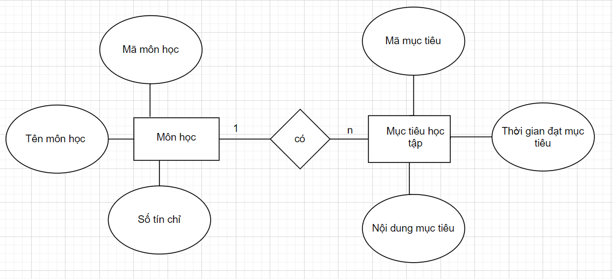
Bài 3:
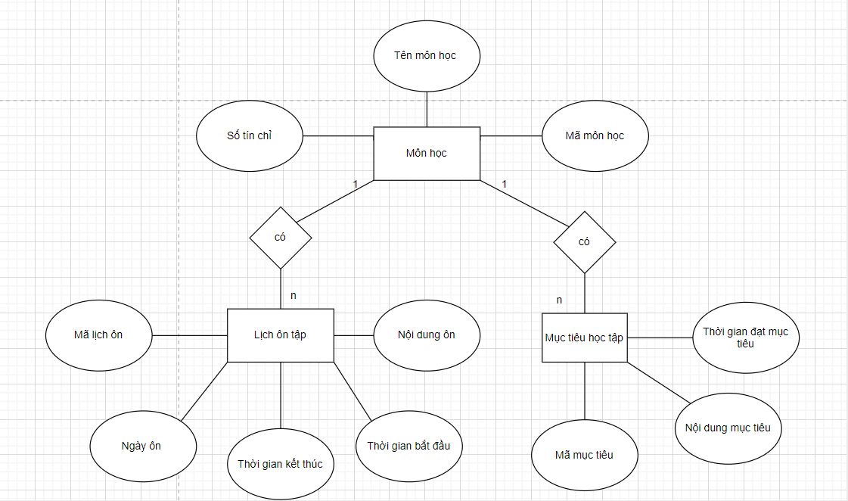
Bài 4:
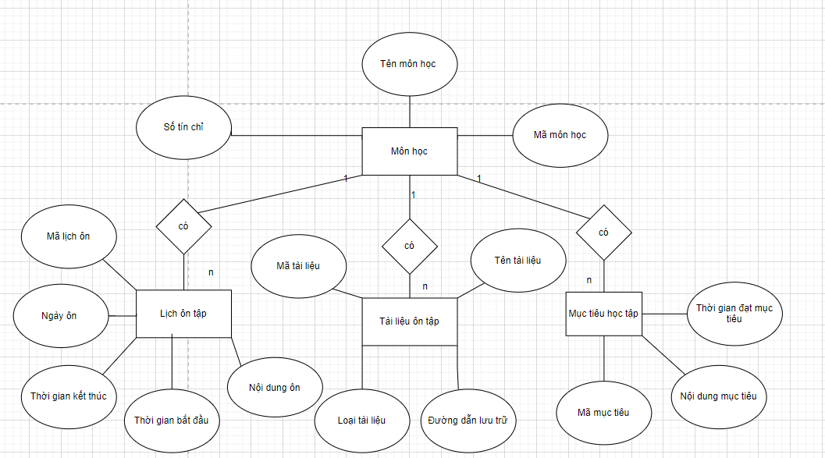
Bài 5:
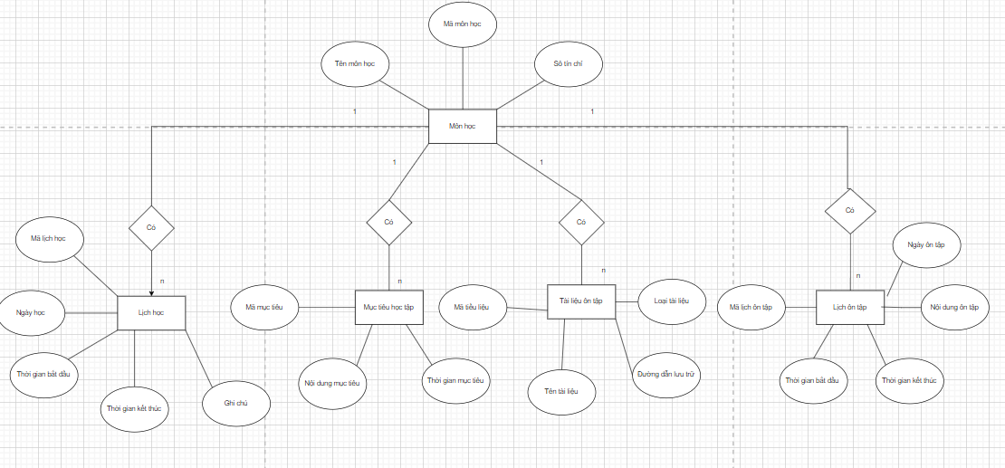
Bài 6:

1. Phân tích từ mô tả lộn xộn → dữ liệu có cấu trúc

Vấn đề hiện tại
- Thông tin rải rác: sổ tay, điện thoại, thư mục
- Trùng lặp: môn học xuất hiện nhiều nơi
- Không liên kết: lịch, mục tiêu, tài liệu không gắn rõ với nhau
Cách xử lý đúng khi thiết kế ERD:
- Tìm đối tượng cốt lõi
- Gom các thông tin xoay quanh đối tượng đó
- Tách dữ liệu thành các thực thể độc lập nhưng liên kết

2. Xác định thực thể chính

Thực thể trung tâm
- MÔN HỌC

Các thực thể phụ (song song, không gộp)
- MỤC TIÊU HỌC TẬP
- LỊCH HỌC
- LỊCH ÔN TẬP
- TÀI LIỆU HỌC TẬP
Cách tổ chức này:
- Không trùng lặp
- Dễ quản lý
- Dễ mở rộng thêm loại dữ liệu mới

3. Các thực thể và thuộc tính

MÔN HỌC
- MaMonHoc
- TenMonHoc
- SoTinChi

MỤC TIÊU HỌC TẬP
- MaMucTieu
- NoiDungMucTieu
- ThoiGianDatMucTieu

LỊCH HỌC
- MaLichHoc
- NgayHoc
- ThoiGianBatDau
- ThoiGianKetThuc
- GhiChu

LỊCH ÔN TẬP
- MaLichOnTap
- NgayOnTap
- ThoiGianBatDau
- ThoiGianKetThuc
- NoiDungOnTap

TÀI LIỆU HỌC TẬP
- MaTaiLieu
- TenTaiLieu
- LoaiTaiLieu
- DuongDanLuuTru
4 .ERD

